VỊ TRÍ TƯƠNG ĐỐI CỦA HAI ĐƯỜNG TRÒN
A. KIẾN THỨC
1. Hai đường tròn cắt nhau
* Nếu hai đường tròn có đúng hai điểm chung thì ta nói đó là hai đường tròn cắt nhau. Hai điểm chung đó gọi là hai giao điểm của chúng.
* Nhận xét: Hai đường tròn và cắt nhau khi:
(với )
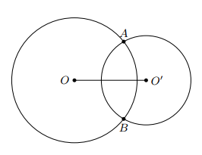
2. Hai đường tròn tiếp xúc nhau
* Nếu hai đường tròn có duy nhất một điểm chung thì ta nói đó là hai đường tròn tiếp xúc nhau. Điểm chung gọi là tiếp điểm của chúng
* Lưu ý: Người ta phân biệt hai trường hợp: Hai đường tròn tiếp xúc ngoài (hình a) và hai đường tròn tiếp xúc trong (hình b)
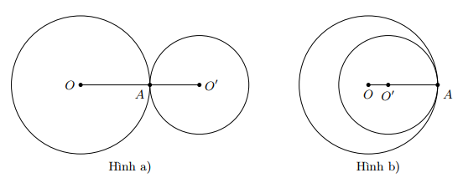
* Nhận xét:
+ Hai đường tròn và tiếp xúc ngoài khi và tiếp xúc trong khi (với )
+ Nếu hai đường tròn tiếp xúc với nhau thì tiếp điểm thẳng hàng với hai tâm.
3. Hai đường tròn không giao nhau.
* Nếu hai đường tròn không có điểm chung nào thì ta nói đó là hai đường tròn không giao nhau
* Lưu ý: Người ta phân biệt hai trường hợp: Hai đường tròn ngoài nhau (hình a) và đường tròn này đựng đường tròn kia (hình b)
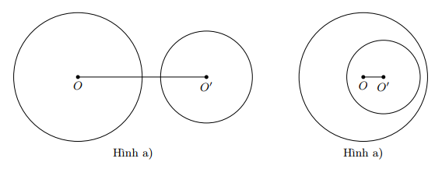
* Nhận xét:
+ Hai đường tròn và ngoài nhau khi
+ Đường tròn đựng đường tròn khi và .
Đặc biệt khi trùng với và thì ta có hai đường tròn đồng tâm.
Ta có bảng tổng kết sau:
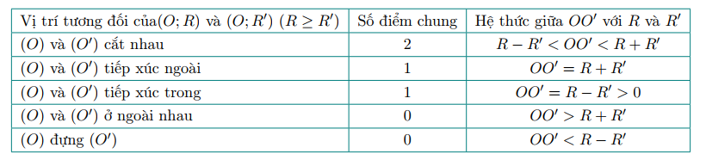
Vị trí tương đối của hai đường tròn và |  | Số điểm chung | Hệ thức | Hình vẽ
Cắt nhau
Tiếp xúc | Tiếp xúc trong
 | Tiếp xúc ngoài
Không cắt nhau | Ngoài nhau
 | Đựng nhau
3. Tiếp tuyến chung của hai đường tròn
Tiếp tuyến chung của hai đường tròn là đường thẳng tiếp xúc với cả hai đường tròn đó
a) Hai đường tròn cắt nhau có hai tiếp tuyến chung ngoài
b) Hai đường tròn tiếp xúc ngoài có hai tiếp tuyến chung ngoài và một tiếp tuyến chung (hình vẽ b)
c) Hai đường tròn tiếp xúc trong chỉ có một tiếp tuyến chung (hình c)
d) Hai đường tròn ngoài nhau có hai tiếp tuyến chung ngoài và hai tiếp tuyến chung trong (hình vẽ d)
e) Hai đường tròn chứa nhau không có tiếp tuyến chung
f) Hai đường tròn đồng tâm không có tiếp tuyến chung
Hình a | Hình b
Hình c | Hình d
B. CÁC DẠNG TOÁN
Dạng 1: Xác định vị trí tương đối của hai đường tròn
Bài 1: Mô tả vị trí tương đối giữa mỗi cặp đường tròn tròn hình chụp bộ cồng chiêng Tây Nguyên.
Lời giải
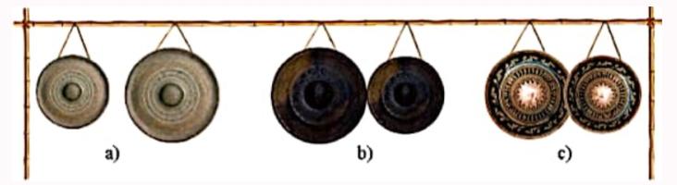
Hình a) là hai đường tròn ngoài nhau
Hình b) là hai đường tròn tiếp xúc ngoài
Hình c) là hai đường tròn ngoài nhau
Bài 2: Xác định vị trí tương đối của hai đường tròn và trong mỗi trường hợp sau:
a) ; ;
b) ; ;
c) ; ;
d) ; ;
Lời giải
a) Ta có nên , suy ra hai đường tròn và ở ngoài nhau.
b) Ta có nên , suy ra hai đường tròn và tiếp xúc ngoài.
c) Ta có nên , suy ra hai đường tròn và cắt nhau
d) Ta có nên , suy ra hai đường tròn đựng đường tròn .
Bài 3: Xác định vị trí tương đối giữa hai đường tròn và trong mỗi trường hợp sau:
a) ; ;
b) ; ;
c) ; ;
d) ; ;
Lời giải
a) Ta có nên , suy ra hai đường tròn và tiếp xúc ngoài.
b) Ta có nên , suy ra hai đường tròn và tiếp xúc trong.
c) Ta có nên , suy ra hai đường tròn và cắt nhau
d) Ta có nên , suy ra hai đường tròn và ở ngoài nhau.
Bài 4: Cho hai điểm và O\prime sao cho . Hãy giải thích tại sao hai đường tròn và cắt nhau.
Lời giải
Đặt , . Ta thấy , nên
Do đó, hai đường tròn đã cho cắt nhau
Bài 5: Cho đường tròn và điểm cách một khoảng . Xác định vị trí tương đối của đường tròn đã cho và đường tròn trong mỗi trường hợp sau:
Lời giải
a) Đặt , ta thấy , nên
Do đó, hai đường tròn đã cho cắt nhau
b) Đặt , ta thấy , nên
Do đó, hai đường tròn đã cho cắt nhau.
Bài 6: Cho hai đường tròn và . Biết rằng . Xét vị trí tương đối của hai đường tròn đó.
Lời giải
Ta thấy bán kính của hai đường tròn và lần lượt là ;
Do ; và nên
Vậy hai đường tròn và cắt nhau.
Bài 7: Cho hai đường tròn ; với . Hỏi hai đường tròn đó có cắt nhau hay không?
Lời giải
Ta thấy bán kính của hai đường tròn và lần lượt là ;
Do ; và
Vậy hai đường tròn và không cắt nhau.
Bài 8: Cho hai điểm và sao cho . Giải thích tại sao hai đường tròn và tiếp xúc nhau. Chúng tiếp xúc trong hay tiếp xúc ngoài?
Lời giải
Đặt , ta thấy , nghĩa là
Vậy hai đường tròn đã cho tiếp xúc ngoài với nhau.
Bài 9: Cho hai điểm và sao cho . Giải thích tại sao hai đường tròn và tiếp xúc nhau. Chúng tiếp xúc trong hay tiếp xúc ngoài?
Lời giải
Đặt , ta thấy , nghĩa là
Vậy hai đường tròn đã cho tiếp xúc trong với nhau.
Bài 10: Xác định vị trí tương đối của hai đường tròn và biết
Lời giải
Đặt , ta có
Vậy hai đường tròn đã cho là hai đường tròn ngoài nhau.
Bài 11: Cho hai điểm và sao cho . Xác định vị trí tương đối cảu hai đường tròn và biết rằng .
Lời giải
Đặt , vì nên
Vậy đường tròn đừng đường tròn .
Bài 12: Cho đường tròn tâm , bán kính . Lấy điểm tùy ý trên . Vẽ đường tròn đường kính . Xác định vị trí tương đối của hai đường tròn.
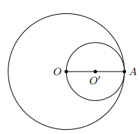
Lời giải

Gọi là tâm đường tròn đường kính . Ta có là trung điểm của và bán kính đường tròn là .
Độ dài đoạn nối tâm
Ta có nên và tiếp xúc trong tại .
Bài 13: Trong mặt phẳng tọa độ cho hai điểm và . Vẽ các đường tròn và . Khi và , hãy xác định vị trí tương đối của hai đường tròn.
Lời giải
Độ dài đoạn nối tâm (1)
Tổng hai bán kính (2)
Từ (1) và (2) ta thấy nên hai đường tròn không giao nhau
Hai đường tròn và nằm ngoài nhau.
Bài 14: Cho có , đường cao . Từ kẻ vuông góc với tại , vuông góc với tại . Xác định vị trí tương đối của đường tròn ngoại tiếp tam giác và đường tròn ngoại tiếp tam giác .
Lời giải
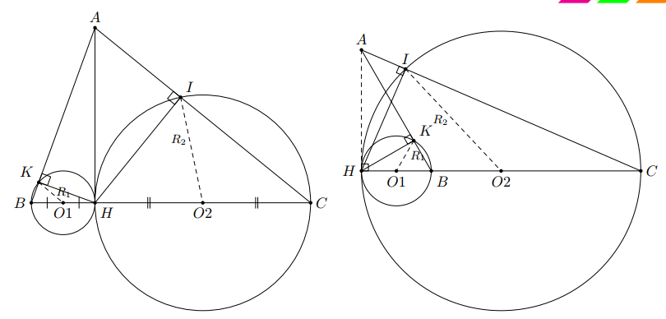

+ Trường hợp 1:
Xét có và .
Gọi lần lượt là trung điểm của và
Vì vuông tại , là trung điểm của cạnh huyền nên
nên tiếp xúc ngoài tại với
+ Trường hợp 2:
Xét có (hoặc )
Tương tự trường hợp ta có:
nên tiếp xúc trong tại với .
Dạng 2: Các bài toán liên quan đến hai đường tròn tiếp xúc nhau
I. Cách giải: Áp dụng các kiến thức về vị trí tương đối của hai đường tròn liên quan đến trường hợp hai đường tròn tiếp xúc nhau
II. Bài toán
Bài 1: Cho đường tròn và tiếp xúc ngoài tại . Kẻ tiếp tuyến chung ngoài với thuộc , thuộc . Tiếp tuyến chung trong tại cắt tiếp tuyến chung ngoài ở
a. Vẽ đường kính và . Chứng minh các bộ ba điểm và thẳng hàng
b. Chứng minh có diện tích bằng nhau
c. Gọi là trung điểm của . Chứng minh đường tròn ngoại tiếp tiếp xúc với
d. Cho . Tính
Lời giải
a. Xét , có vuông tại
Lại có: đpcm
b. Ta có:
c. Có là hình chữ nhật (hình bình hành có 1 góc vuông)
Vậy đường tròn ngoại tiếp chính là đường tròn ngoại tiếp hình chữ nhật, có đường kính là mà:
d. Ta có:
Xét
Xét
Bài 2: Cho hai đường tròn và tiếp xúc ngoài với nhau tại . Vẽ tiếp tuyến chung ngoài với . Đường thẳng vuông góc với kẻ từ cắt ở
a) Tính theo và
b) Tính diện tích tứ giác theo và
c) Tính diện tích theo và
d) Gọi là trung điểm của . Chứng minh rằng là tiếp tuyến của đường tròn
Lời giải

a) Chứng minh được:
Aps dụng hệ thức lượng trong tam giác vuông ta tính được:
b) Chứng minh
c) Chứng minh được:
d) Tứ giác là hình thang vuông tại và có là đường trung bình
Bài 3: Cho hai đường tròn và tiếp xúc ngoài tại . Kẻ các đường kính , . Gọi là tiếp tuyến chung của hai đường tròn. Gọi là giao điểm của và
a. Tính
b. là hình gì ? Vì sao ?
c. Chứng minh rằng là tiếp tuyến chung của hai đường tròn
d. Chứng minh:
e. Gọi là trung điểm của , chứng minh rằng

Lời giải
a) Ta có:
b) Có là hình chữ nhật (tứ giác có 3 góc vuông là hình chữ nhật)
c) Gọi là giao điểm của và
Chứng minh tương tự:
Vậy là tiếp tuyến chung của hai đường tròn
d. Ta có:
e)
Bài 4: Cho ba điểm cùng nằm trên 1 đường thẳng theo thứ tự đó. Cho biết , . Vẽ đường tròn đường kính và đường tròn đường kính
a. Chứng minh và tiếp xúc ngoài ở
b. Gọi là 1 điểm trên đường tròn , tia cắt ở . Chứng minh rằng
c. Qua điểm kẻ 1 cát tuyến cắt ở ( và thuộc hai nửa mặt phẳng bờ ), cắt đường tròn ở . Chứng minh:
d. Chứng minh rằng:
e. là hình gì vì sao ?
Lời giải

a) Ta có: . Vậy Hai đường tròn tiếp xúc ngoài tại
b) Xét và có:
c)
Từ (cgc)
d)
(ccc)
e)
Tứ giác có hai cạnh đối song song vậy là hình thang.
Bài 5: Cho 3 điểm theo thứ tự đó trên một đường thẳng và . Trên cùng một nửa măt phẳng bờ vẽ nửa đường tròn tâm đường kính và nửa đường tròn tâm có đường kính . Tiếp tuyến chung của hai nửa đường tròn có tiếp điểm với đường tròn ở với nửa đường tròn ở , cắt các tiếp tuyến vẽ từ và của hai nửa đường tròn đó ở và . Tiếp tuyến chung của hai nửa đường tròn ở cắt ở
a. Chứng minh các tam giác , , là các tam giác vuông
b. Đặt (a là độ dài cho trước). Tính và theo a
c. Tính diện tích tứ giác theo
Lời giải

a. Theo tính chất hai tia phân giác của hai góc kề bù ta có: vuông tại , vuông tại vuông tại
b. Ta có:
c) Ta có: .

Dạng 3: Các bài toán liên quan đến hai đường tròn cắt nhau
I. Cách giải : Áp dụng các kiến thức về vị trí tương đối của hai đường tròn liên quan đến trường hợp hai đường tròn cắt nhau
II. Bài toán
Bài 1: Cho hai đường tròn và ,
a) Chứng tỏ rằng hai đưuòng tròn và cắt nhua tại hai điểm phân biệt
b) Gọi là giao điểm của hai đường tròn và . Chứng minh rằng là tiếp tuyến của đường tròn , là tiếp tuyến của đường tròn . Tính độ dài
Lời giải

a) Ta có: nên hai đường tròn và cắt nhau tại hai điểm phân biệt
b)
có: , theo định lý Pytago đảo tam giác vuông tại
Có do đó là tiếp tuyến của đường tròn và là tiếp tuyến của đường tròn
là đường trung trực của đoạn
Gọi là giao điểm của và
nên
Vậy .
Bài 2: Cho hai đường tròn và cắt nhau ở và ( và thuộc hai nửa mặt phẳng bờ ). Kẻ các đường kính và
a. Chứng minh rằng ba điểm thẳng hàng
b. Biết . Tính diện tích tam giác
Lời giải

a. Cách 1: đpcm
Cách 2: có là đường trung bình
có là đường trung bình
Từ thẳng hàng.
b) Ta có: vuông tại vuông tại
Bài 3: Cho hai đường tròn và giao nhau tại và . Gọi là trung điểm của . Đường thẳng kẻ qua vuông góc cắt đường tròn và lần lượt ở và . Hai đường thẳng vuông góc với tại và cắt đường tròn ở , ở
a. Chứng minh rằng là trung điểm của
b. cắt ở , chứng minh:
c. Chứng minh:
Lời giải

a. Kẻ:
Tứ giác là hình thang,
Ta lại có: đpcm
b. Ta có là đường trung bình của hình thang
c. Xét , có là đường trung tuyến, đường cao cân tại (đpcm).
Bài 4: Cho hai đường tròn và cắt nhau tại và . Gọi là trung điểm của . Đường thẳng qua cắt các đường tròn và lần lượt ở và
a. Khi . Chứng minh:
b. Khi đi qua và không vuông góc với
- Vẽ đường kính của , cắt ở . Vẽ đường kính của , cắt ở . Chứng minh đồng quy
- Tìm vị trí của để đoạn có độ dài lớn nhất
Lời giải

Vẽ là hình thang vuông tại và
a. Kẻ và là trung điểm của
b. Xét có là ba đường cao nên đồng quy tại 1 điểm .
+) Ta có:
Hình thang vuông tại và nên
Vậy lớn nhất khi hay tứ giác là hình chữ nhật.
Bài 5: Cho góc vuông . Lấy các điểm và lần lượt trên các tia . Đường tròn cắt tia tại ( nằm giữa và ), đường tròn cắt tia tại ( nằm giữa và )
a. Chứng minh và luôn cắt nhau
b. Tiếp tuyến tại của , tiếp tuyến tại của cắt nhau tại . Chứng minh tứ giác là hình vuông
c. Gọi là các giao điểm của và trong đó ở miền trong góc . Chứng minh ba điểm thẳng hàng
d. Giả sử và theo thứ tự đi động trên các tia và sao cho không đổi. Chứng minh đường thẳng luôn đi qua một điểm cố định.
Lời giải
a)
Ta có và luôn cắt nhau
b. Do
Mặt khác là hình chữ nhật là hình vuông
c. Gọi là giao điểm của và ; là giao điểm của và là hình chữ nhật và là hình vuông
Mà: , có:
d) Có là hình vuông cạnh a cố định cố định và luôn đi qua .

Dạng 3: Các bài toán về hai đường tròn không cắt nhau
I. Cách giải: Áp dụng các kiến thức về vị trí tương đối của hai đường tròn liên quan đến trường hợp hai đường tròn không giao nhau
II. Bài toán
Bài 1: Cho hai đường tròn đồng tâm , có bán kính lần lượt là và . Dây của đường tròn lớn cắt đường tròn nhỏ tại và . Gọi là đường kính của đường tròn nhỏ. Tính giá trị của biểu thức theo và
Lời giải
Kẻ . Đặt
Ta có:
Chứng minh được:
Bài 2: Cho hai đường tròn và ở ngoài nhau. Gọi là tiếp tuyến chung ngoài,
Là tiếp tuyến chung trong ( và thuộc , và thuộc ). Tính bán kính của đường tròn và trong các trường hợp sau:
a)
b)
Lời giải
a) Kẻ
Ta có: ,
mà
b) Tương tự tính được: ,
Bài 3: Cho hai đường tròn và nằm ngoài nhau. Gọi là tiếp tuyến chung ngoài, là tiếp tuyến chung trong của hai đường tròn (). Biết , tính độ dài đoạn nối tâm
Lời giải
a) Kẻ
Tính được: ,
Đặt
và .
Bài 4: Cho hai đường tròn và nằm ngoài nhau. Kẻ các tiếp tuyến chung ngoài và (). Tiếp tuyến chung trong cắt theo thứ tự tại , . Chứng minh:
a)
b)
Lời giải
a) Ta có:
và
b) Ta có: .

Dạng 4: Chứng minh các tính chất về hệ thức hình học
Bài 1: Cho hai đường tròn và tiếp xúc ngoài tại . Kẻ tiếp tuyến chung ngoài , , . Tiếp tuyến chung trong tại cắt tiếp tuyến chung ngoài tại . Chứng minh rằng:
a)
b)
Lời giải
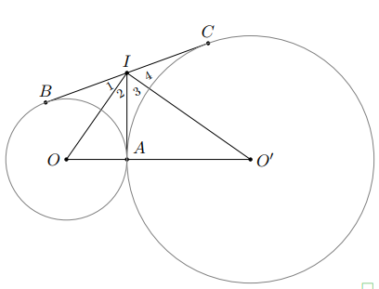
a) Ta có , là hai tiếp tuyến của nên
, là hai tiếp tuyến của nên
Suy ra
b) Ta có , là hai tiếp tuyến của nên và với , là hai tiếp tuyến của nên và . Suy ra
Ba điểm thẳng hàng và .
Áp dụng hệ thức vào tam giác vuông
Ta có
Mặt khác nên
Bài 2: Cho hai đường tròn và cắt nhau tại và , trong đó O\prime nằm trên đường tròn . Kẻ đường kính của đường tròn .
a) Chứng minh rằng , là hai tiếp tuyến của
b) Đường vuông góc với cắt tại . Đường vuông góc với tại cắt đường thẳng ở . Chứng minh rằng ba điểm , , thẳng hàng.
Lời giải
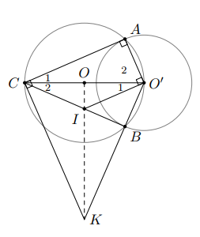
a) Tam giác có đường trung tuyến ứng với cạnh bằng nửa cạnh nên
Mà nên là tiếp tuyến của tại
Tương tự ta có là tiếp tuyến của .
b) Theo tính chất hai tiếp tuyến cắt nhau thì
Ta có (cùng vuông góc với ) nên
Từ và suy ra . Do đó,
Theo tính chất hai tiếp tuyến cắt nhau thì
Mặt khác (cùng vuông góc với nên
Suy ra . Do đó
Mà (vì , cùng thuộc )
Từ , , suy ra cùng thuộc đường trung trực của
Vậy ba điểm , , thẳng hàng.
Bài 3: Cho hai đường tròn và (với ) tiếp xúc ngoài tại . Kẻ các tiếp tuyến chung ngoài và (với , thuộc ; thuộc ). Chứng minh rằng:
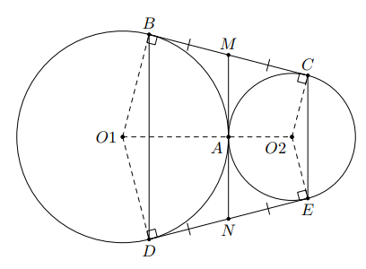
Lời giải

Vẽ tiếp tuyến chung tại lần lượt cắt , tại và . Vì , là tiếp tuyến của nên .
Vì là tiếp tuyến của nên
Chứng minh tương tự ta có
Gọi giao điểm của và là , khi đó thuộc đường thẳng (tính chất hai tiếp tuyến cắt nhau)
Mà nên là trung trực của đoạn suy ra
Chứng minh tương tự ta được
Suy ra tứ giác là hình thang
Vì , lần lượt là trung điểm của và nên
Từ và suy ra .
Bài 4: Cho hai đường tròn và ngoài nhau. Vẽ các tiếp tuyến chung ngoài và (với , thuộc ; , thuộc ). Nối với tại cắt tại với . Chứng minh rằng .
Lời giải
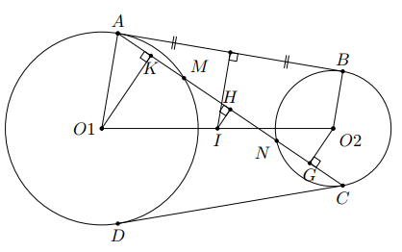
Vẽ đường trung trực của đoạn , cắt tại . Khi đó
Ta có và đối xứng nhau qua nên
Kẻ tại , tại
Xét hình thang (vì do cùng vuông góc với
Ta có và đi qua trung điểm của nên đi qua trung điểm của hay là trung điểm của
Xét hình thang có và là trung điểm của nên là trung điểm của
hay
* Lưu ý: Trong bài toán ta đã sử dụng tính chất đường thẳng song song với hai đáy của hình thang và đi qua trung điểm của một đường chéo thì đi qua trung điểm của đường chéo còn lại.
Dạng 5: Tính độ dài đoạn thẳng
Bài 1: Trong hình vẽ, cho hai đường tròn đồng tâm . Cho biết là đường kính của đường tròn lớn và độ dài bằng 8. Dây là tiếp tuyến của đường tròn nhỏ và . Hãy tính bán kính của đường tròn nhỏ.
Lời giải
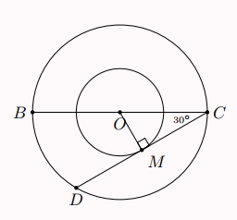
Ta có nên bán kính đường tròn lớn là .
Vì là tiếp tuyến của đường tròn nhỏ, nên
Do đó .
Bài 2: Cho hai đường tròn và cắt nhua tại và . Biết , . Tính .
Lời giải
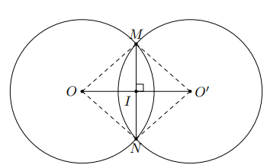
Gọi giao điểm của và là .
Vì nên tứ giác là hình thoi
Suy ra tại điểm là trung điểm của mỗi đoạn và
Do đó ,
Áp dụng định lí pythagore vào tam giác , ta có:
Vậy .
Bài 3: Cho hai đường tròn và tiếp xúc ngoài tại . Kẻ tiếp tuyến chung ngoài với thuộc , thuộc . Biết , . Tính độ dài đoạn .
Lời giải
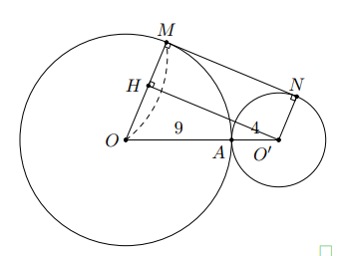
Ta có
Kẻ tại
tứ giác là hình chữ nhật
;
Áp dụng định lí pythagore vào , ta có:
Vậy .
Bài 4: Cho hai đường tròn và cắt nhau tại và . Qua kẻ một cát tuyến cắt tại (với ), cắt tại (). Nếu . Hãy tính giá trị lớn nhất của .
Lời giải
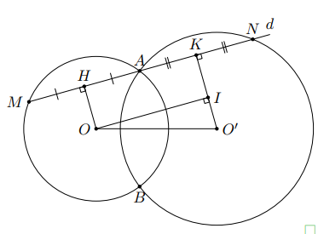
Kẻ tại , tại và tại
, và tứ giác là hình chữ nhật
và
Ta có (đường vuông góc và đường xiên)
Dấu “=” xảy ra
Vậy giá trị lớn nhất của bằng khi cát tuyến song song với .

C. BÀI TẬP VẬN DỤNG
Bài 1: Chiếc đồng hồ trang trí ở hình vẽ gợi nên vị trí tương đối của các đường tròn. Quan sát hình vẽ và chỉ ra một cặp đường tròn
a) Cắt nhau b) Tiếp xúc ngoài
c) Tiếp xúc trong d) Không giao nhau
Lời giải
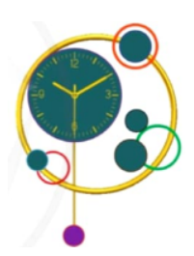
a) Cặp đường tròn cắt nhau là vòng tròn màu tím và vòng tròn màu vàng
b) Cặp đường tròn tiếp xúc ngoài là vòng tròn màu xạnh lá cây và vòng tròn màu xanh
c) Cặp đường tròn tiếp xúc là vòng tròn màu vàng và còng tròn của đồng hồ.
d) Cặp đường tròn không giao nhau là vòng tròn màu xanh và vòng tròn màu đỏ.
Bài 2: Cho hai điểm O và cách nhau một khoảng . Mỗi đường tròn sau đây có vị trí tương đối như thế nào đối với đường tròn .
a) Đường tròn
b) Đường tròn
c) Đường tròn
Lời giải
a) Đặt , , ta có . Vậy hai đường tròn đã cho cắt nhau.
b) Đặt , , ta có . Vậy hai đường tròn đã cho ở ngoài nhau.
c) Đặt , , ta có . Vậy hai đường tròn đã cho tiếp xúc nhau.
Bài 3: Xác định vị trí tương đối của và trong mỗi trường hợp sau
a) ; ;
b) ; ;
c) ; ;
d) ; ;
Lời giải
a) ; ;
Ta có nên hai đường tròn và ngoài nhau.
b) ; ;
Ta có nên hai đường tròn và đựng nhau.
c) ; ;
Ta có nên hai đường tròn và tiếp xúc ngoài với nhau.
d) ; ;
Ta có nên hai đường tròn và cắt nhau theo hai giao điểm.
Bài 4: Cho ba điểm , và O\prime . Với mỗi trường hợp sau, hãy viết hệ thức giữa các độ dài , và rồi xét xem hai đường tròn và tiếp xúc trong hay tiếp xúc ngoài với nhau. Vẽ hình để khẳng định dự đoán của mình.
a) nằm giữa và
b) nằm giữa và
c) nằm giữa và
Lời giải
a)
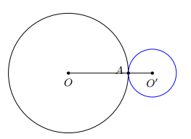
Vì điểm nằm giữa hai điểm và nên nên hai đường tròn và tiếp xúc ngoài.
b)
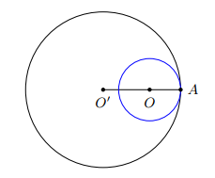
Vì điểm nằm giữa hai điểm và nên nên hai đường tròn và tiếp xúc trong.
c)
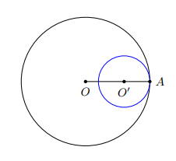
Vì điểm nằm giữa hai điểm và nên nên hai đường tròn và tiếp xúc trong.
Bài 5: Cho hai đường tròn và tiếp xúc ngoài với nhau tại A. Một đường thẳng qua A cắt tại B và cắt tại C. Chứng minh rằng
Lời giải
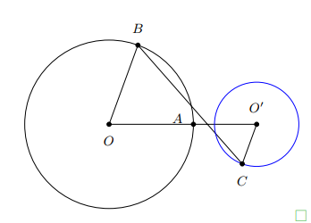
Xét cân tại nên
Xét cân tại nên
Mà (hai góc đối đỉnh) nên
Mà hai góc này ở vị trí so le trong nên suy ra .
Bài 6: Cho hai đường tròn và cắt nhua tại , , điểm nằm trong đường tròn tâm
a) Vẽ đường tròn
b) Đường tròn có đi qua hai điểm và hay không? Vì sao?
Lời giải
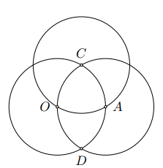
a) Vẽ đường tròn
b) Đường tròn và cắt nhau tại ,
Điểm nằm trong đường tròn tâm nên ,
Suy ra . Do đó đường tròn đi qua hai điểm và .
Bài 7: Cho hai đường tròn và cắt nhau tại và , . Gọi , lần lượt là giao điểm của hai đường tròn đã cho với đoạn thẳng .
a) Tính độ dài của các đoạn thẳng và
b) Điểm có phải là trung điểm của đoạn thẳng hay không?
c) Tính độ dài của đoạn thẳng .
Lời giải
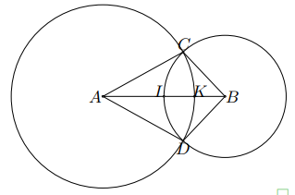
a) Hai đường tròn và cắt nhau tại và nên ,
b) , . Suy ra
Điểm là trung điểm của đoạn thẳng
c) Ta có: nên .
Bài 8: Cho I là trung điểm của đoạn thẳng AB. Xác định vị trí tương đối của hai đường tròn và
Lời giải
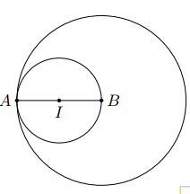
Vì là trung điểm của đoạn thẳng nên ta có , , thẳng hàng và
Từ đó suy ra tiếp xúc trong với tại .
Bài 9: Cho hai đường tròn và . Kẻ tiếp tuyến chung ngoài AB (; ). Tính độ dài đoạn thẳng AB nếu
Lời giải
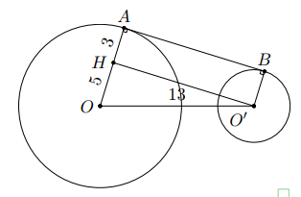
Kẻ tại tứ giác là hình chữ nhật
,
Áp dụng định lí pythagore vào tam giác ta có:
Vậy .
Bài 10: Cho ba điểm , , thẳng hàng theo thứ tự đo và dựng các đường tròn đường kính , . Từ vẽ tiếp tuyến với đường tròn đường kính ( là tiếp điểm), tiếp tuyến cắt đường tròn đường kính tại . Chứng minh rằng tia là tia phân giác của góc .
Lời giải
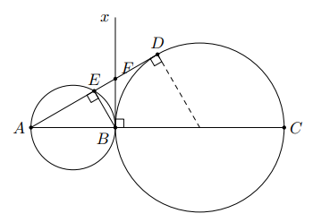
Kẻ tiếp tuyến chung ; cắt tại .
Vì thuộc đường tròn đường kính nên
Vì là tiếp tuyến của đường tròn đường kính tại nên tại hay
Từ và suy ra (cùng phụ với ) hay
Vì , là hai tiếp tuyến của đường tròn đường kính nên
Suy ra cân tại
Do đó
Mà (tính chất góc ngoài của tam giác )
Nên , do đó là tia phân giác của
Bài 11: Cho hình vuông , lấy điểm bất kì trên đường chéo . Vẽ đường tròn qua và tiếp xúc với tại , vẽ đường tròn qua và tiếp xúc với tại . Hai đường tròn và cắt nhau tại điểm thứ hai
a) Chứng minh rằng là tiếp tuyến của đường tròn và là tiếp tuyến của
b) Khi di động trên , tìm giá trị nhỏ nhất của độ dài đoạn theo cạnh hình vuông .
Lời giải
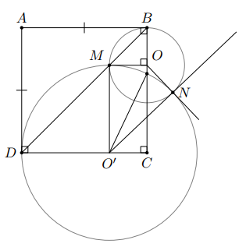
a) Vì là tiếp tuyến của đường tròn nên tâm của phải nằm trên đường thẳng vuông góc với tại .
Mà tại (vì là hình vuông) nên thuộc .
Vì thuộc nên cân tại
vuông tại
hay
Từ đó suy ra tứ giác là hình chữ nhật
Vì (ccc) nên
là tiếp tuyến của và là tiếp tuyến của .
b) Vì tứ giác là hình chữ nhật nên
nhỏ nhất nhỏ nhất tại là giao điểm của và .
Do đó (với )
Khi là tâm hình vuông .
Bài 12: Cho và và . Dựng tiếp tuyến chung trong của và
Lời giải
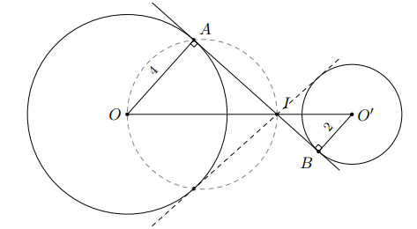
Dựng điểm I là điểm chia trong của đoạn với tỉ số , tức là nằm trong đoạn và hay
+ Dựng đường tròn đường kính , đường tròn này cắt đường tròn tại và
+ Dựng đường thẳng và là hai tiếp tuyến chung trong cần dựng.
Bài 13: Cho đường thẳng . Lấy điểm thuộc , vẽ hai nửa đường tròn và (với ) trên cùng một nửa mặt phẳng bờ . Chứng minh điều kiện cần và đủ để có hai điểm , D thuộc và hai điểm thuộc sao cho là một hình vuông là
Lời giải
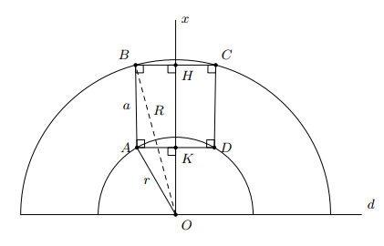
Kẻ tại ; cắt BC tại H, cắt AD tại K
Ta có: (với )
Vì nên
Do đó để tồn tại hình vuông ABCD thì phải tồn tại (*) phải có nghĩa hay
Kết hợp với điều kiện , ta có .
Bài 14: Cho hai đường tròn tâm và tâm tiếp xúc ngoài tại . Tiếp tuyến chung ngoài có tiếp điểm với hai đường tròn lần lượt ở và . Tiếp tuyến chung trong của hai đường tròn tại cắt tại
a) Chứng minh tam giác và là các tam giác vuông
b) Xác định vị trí tường đối của đường thẳng với đường tròn đường kính
c) Tính biết bán kính của hai đường tròn tâm và lần lượt bằng và .
Lời giải
a) Ta có: và
nên
Tam giác là tam giác vuông ở đỉnh
Do đó và lần lượt là phân giác của hai góc kề bù và nên
Tam giác vuông tại đỉnh
b) Gọi là trung điểm của thì , nên là bán kính của đường tròn qua ba điểm
Mặt khác tứ giác là hình thang, là đường trung bình của hình thang này, do đó
Vậy đường thẳng là tiếp tuyến của đường tròn qua ba điểm tại điểm
c) Tam giác vuông tại ta có đường cao , nên ta có:
Diện tích tam giác là: .
Bài 15: Cho đường tròn đường kính và là điểm nằm giữa và . Vẽ đường tròn tâm có đường kính
a) Xét vị trí tương đối của và
b) Kẻ dây của vuông góc với tại trung điểm của . Tứ giác là hình gì?
c) Gọi là giao điểm của đoạn thẳng và . Chứng minh ba điểm thẳng hàng
d) Chứng minh là tiếp tuyến của
Lời giải
a) Ta có và tiếp xúc trong với nhau
b) Tứ giác là hình thoi
c) Có: ,
mà thẳng hàng
d) Ta có:
(đpcm)
Bài 16: Cho hai đường tròn và tiếp xúc ngoài tại . Vẽ tiếp tuyến chung ngoài tiếp xúc và lần lượt ở và . Tiếp tuyến chung trong cắt ở . Gọi thứ tự là giao điểm của với của với
a) Chứng minh bốn điểm cùng thuộc một đường tròn, xác định tâm của đường tròn này
b) Chứng minh:
c) Gọi là trung điểm của . Chứng minh tiếp xúc với
d) Cho cố định và có độ dài . Tìm điều kiện của và để diện tích tam giác lớn nhất.
Lời giải
a) Chứng minh được tứ giác là hình chữ nhật và là trung điểm của
b) Có:
c) là đường trung bình của và trung trực của
Ta có: đpcm
d)
mà
lớn nhất bằng khi .
Bài 17: Cho đường tròn đường kính , là một điểm bất kỳ nằm giữa và . Vẽ đường tròn tâm , đường kính ; đường tròn tâm , đường kính
a) Hai đường tròn và có vị trí như thế nào đối với nhau
b) Đường vuông góc với tại cắt đường tròn ở và . cắt đường tròn ở , cắt đường tròn ở
c) Xác định vị trí của trên đường kính
sao cho có độ dài lớn nhất
d) Xác định vị trí của điểm trên đường kính sao cho tứ giác có diện tích lớn nhất.
Lời giải
a) Đường tròn và đường tròn tiếp xúc ngoài nhau tại (vì )
b) Vì là đường kính của nên vuông tại
Tương tự ta có vuông tại ; vuông tại
Suy ra tứ giác là hình chữ nhật
Gọi là giao điểm của và . Ta có cân
Mà , do đó
Tương tự ta cũng có là tiếp tuyến chung của hai đường tròn và .
c) Vì là hình chữ nhật nên có độ dài lớn nhất khi có độ dài lớn nhất
Ta có (không đổi), dấu “=” xảy ra khi
Vậy khi thì có độ dài lớn nhất là
d) , có
có . Do đó
Lại có
Vậy diện tích tứ giác lớn nhất khi điểm trùng với điểm .

